Jona, 16. November 2017

Medienmitteilung
Adventsaktivitäten der Stiftung Balm
Adventsmarkt der Stiftung Balm
Am Wochenende vom 25. und 26. November verwandelt sich das Areal der Stiftung Balm in Jona in ein wunderschönes Adventsdorf. Marktstände mit auserlesenen Produkten - gefertigt von Bewohnern und Mitarbeitenden der Stiftung Balm - wechseln sich ab mit Anbietern von Handwerkskunst aus der Region. Selbstverständlich ist auch für das leibliche Wohl gesorgt.
Die Kleinsten können es sich im Stroh gemütlich machen und hören den Geschichten der Märchentante zu. Danach gibt es noch eine Nascherei vom Lebkuchenhaus. An den Marktständen wird wunderschöne Handwerkskunst aus verschiedenen Materialien und Naturprodukten angeboten. Und am Raclette-Stand oder in der Weinstube trifft man sich mit Freunden zu einem gemütlichen Schwatz. Der Adventsmarkt der Stiftung Balm ist mit dem Bus 994 einfach erreichbar und bietet mit seiner stimmungsvollen Atmosphäre und den bezaubernden Werken für jeden etwas.
Auch im Werkatelier am Herrenberg 33 in Rapperswil ist die Adventszeit eingekehrt. Unter dem Motto 'Öpfel, Nuss & Bire' fühlt man sich an Weihnachten zu Grossmutters Zeiten zurückversetzt und taucht in eine Welt der Nostalgie ein - ganz ohne Stress und Hektik.
Kerzenziehen im Gewächshaus
Ob Gross oder Klein, jeder ist beim Kerzenziehen im Gewächshaus an der Balmstrasse 50 in Jona willkommen. Unter Anleitung oder auch ganz selbständig können bunte Kerzen gezogen und geschnitzt werden.
4. - 22. Dezember 2017
Mo. + Do. 13.00 - 20.00 h
Di. + Fr. 09.00 - 12.00 h
13.00 - 16.30 h

Keine Anmeldung erforderlich.
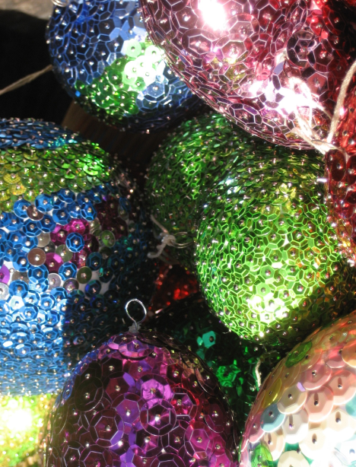
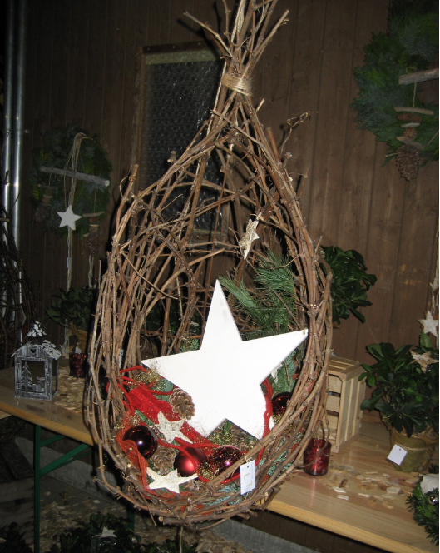
Ob traditionell oder modern: Der Adventsmarkt der Stiftung Balm bietet für jeden Geschmack etwas.

Medienkontakt
Priska Engelbogen, Leiterin Marketing, Kommunikation & Fundraising
Tel. 055 220 65 91, E-Mail: priska.engelbogen@stiftungbalm.ch

Stiftung Balm
Die Stiftung Balm sieht ihre Aufgabe darin, gemeinsam mit und für Menschen mit Behinderung Zukunftsperspektiven und Lebensräume zu gestalten. Sie sollen selbstbestimmend am Leben teilhaben und sich wohl fühlen können. Zum Angebot der Stiftung gehören eine Heilpädagogische Schule mit 96 Schülern, unterschiedliche Wohnformen an verschiedenen Standorten, die Industriewerkstatt und der Gartenbau in Jona, ein Werkatelier und das Blumengeschäft 'arte e fiori' in der Altstadt von Rapperswil sowie das Wohnheim, die Gärtnerei, die Wäscherei, die Grossküche und das Café Balm auf dem Balm-Areal in Jona. Mit 107 Wohnplätzen, 85 Beschäftigungs- und 151 geschützten Arbeitsplätzen - davon 12 für Auszubildende - sowie 301 Mitarbeitenden ist die Stiftung Balm eine der grössten Institutionen im Kanton St. Gallen. Um mehr zu erfahren, besuchen Sie unser Homepage www.stiftungbalm.ch

